ESCURSIONE CON RACCHETTE DA NEVE

Domenica 22 gennaio 2023

LESSINI - CIMA TRAPPOLA

Una balconata sull’altopiano lessineo

Itinerario | Siamo nella Prealpi Venete, nel Gruppo dei Monti Lessini (VR).  Con gli amici della sezione di TREGNAGO, effettueremo un’escursione alla cima più alta di questo altopiano. Una cima che offre una balconata con una visione a 360°, dall’Adamello-Presanella al Monte Baldo, al vicino Carega e la Pianura Padana.  Gli interessi, oltre a quelli paesaggistico sono anche di carattere storico e naturalistico.
Grado di difficoltà | EAI | MEDIA - PER l’intero PERCORSO serve ARTVA, PALA e SONDA-  Chi ne è sprovvisto farà solo una parte del percorso.
Interesse | Paesaggistico e naturalistico
Equipaggiamento  Attrezzatura | Scarponi da montagna impermeabili; calzettoni termici e traspiranti; ghette impermeabili; pantaloni in tessuto idrorepellente poco imbottiti; maglietta intimo traspirante; pile; giacca a vento impermeabile e non troppo pesante; guanti impermeabili; berretto; occhiali da sole ad alta protezione; zaino; bastoncini telescopici con rotelle larghe da neve; racchette da neve (Ciaspe); borraccia o thermos; crema solare; telo termico; biancheria di ricambio (da lasciare in macchina). RAMPONCINI. ARTVA, PALA e SONDA. (con grado di pericolo valanghe 3- l’escursione viene annullata)
Alimentazione | Pranzo al sacco composto da cibi leggeri, facilmente digeribili e di rapida assimilazione, energetici e nutrienti (frutta secca, muesli, biscotti secchi, frutta disidratata, cioccolato, barrette energetiche). Succhi di frutta o tè caldo (evitare le bevande alcoliche).
Tempi | 2,30 ore 2,00 ore |  | Difficoltà EAI FACILE
Dislivelli | Salita m + |  | 400 | Discesa m - | 400
Cartografia | Edizioni TABACCO scala 1:25.000 foglio 051 - Monti Lessini - Lessinia
Accompagnatori | Ugo Scortegagna (EAI –ONCN) |  |  | Diego Bortolato (AE)
Contatti | Telefono 338 3858297 - ugoscorte@yahoo.it
Iscrizioni | Monia Simonato email - alaskablu2012@libero.it
Luogo e ora di partenza | Mirano, ore 7:00 parcheggio ingresso Autostrada SPINEA-MIRANO (PASSANTE)
Luogo e ora di arrivo | Mirano, ore 20:00 parcheggio ingresso Autostrada SPINEA-MIRANO (PASSANTE)
Mezzo | Mezzi PROPRI
Note | Sarà ad insindacabile giudizio degli Accompagnatori responsabili ogni variazione di itinerario e/o programma, in funzione delle condizioni atmosferiche, del percorso e della preparazione del gruppo.

Come arrivare alla partenza
La zona centrale della Lessinia è raggiungibile dall’Autostrada A4- Uscita Verona Est. Proseguire lungo la tangenziale in direzione Lessinia-Bosco Chiesanuova (38 km) per raggiungere gli impianti sciistici di Malga San Giorgio. Una volta arrivati a Bosco Chiesanuova continuare sulla strada Provinciale n. 6 per 15 minuti circa.
Il luogo
IL nome è particolarmente curioso, costituisce il punto più alto e tra i più panoramici della Lessinia.
Anche se l’altitudine non è eccessiva, anzi piuttosto modesta, offre panorami che vanno dal gruppo Adamello-Presanella, al Baldo il vicino Gruppo del Carega e sulla pianura sottostante offrendo (qualora la giornata è limpida) anche una visione sul crinale Appenninico settentrionale.
Descrizione percorso
Si parte dal vasto parcheggio di S. Giorgio (1494 m), sotto cima Castel Gabiana caratterizzato da impianti sciistici ed antenne. Parcheggio che sarà abbandonato subito imboccando la stradina (segnavia 250), ben battuta che porta a Malga Malera di Sotto (1561 m) e successivamente a Malga Malera di Sopra (1597 m).
Le elevazioni di Castel Malera, Bella Lasta e Cima Trappola, visibili dalla malga superiore, costituiscono la dorsale che, con andamento arcuato nord-sud, separa il vallone di origine glaciale, dal bordo orientale dell’altopiano che precipita nella Valle di Revolto.
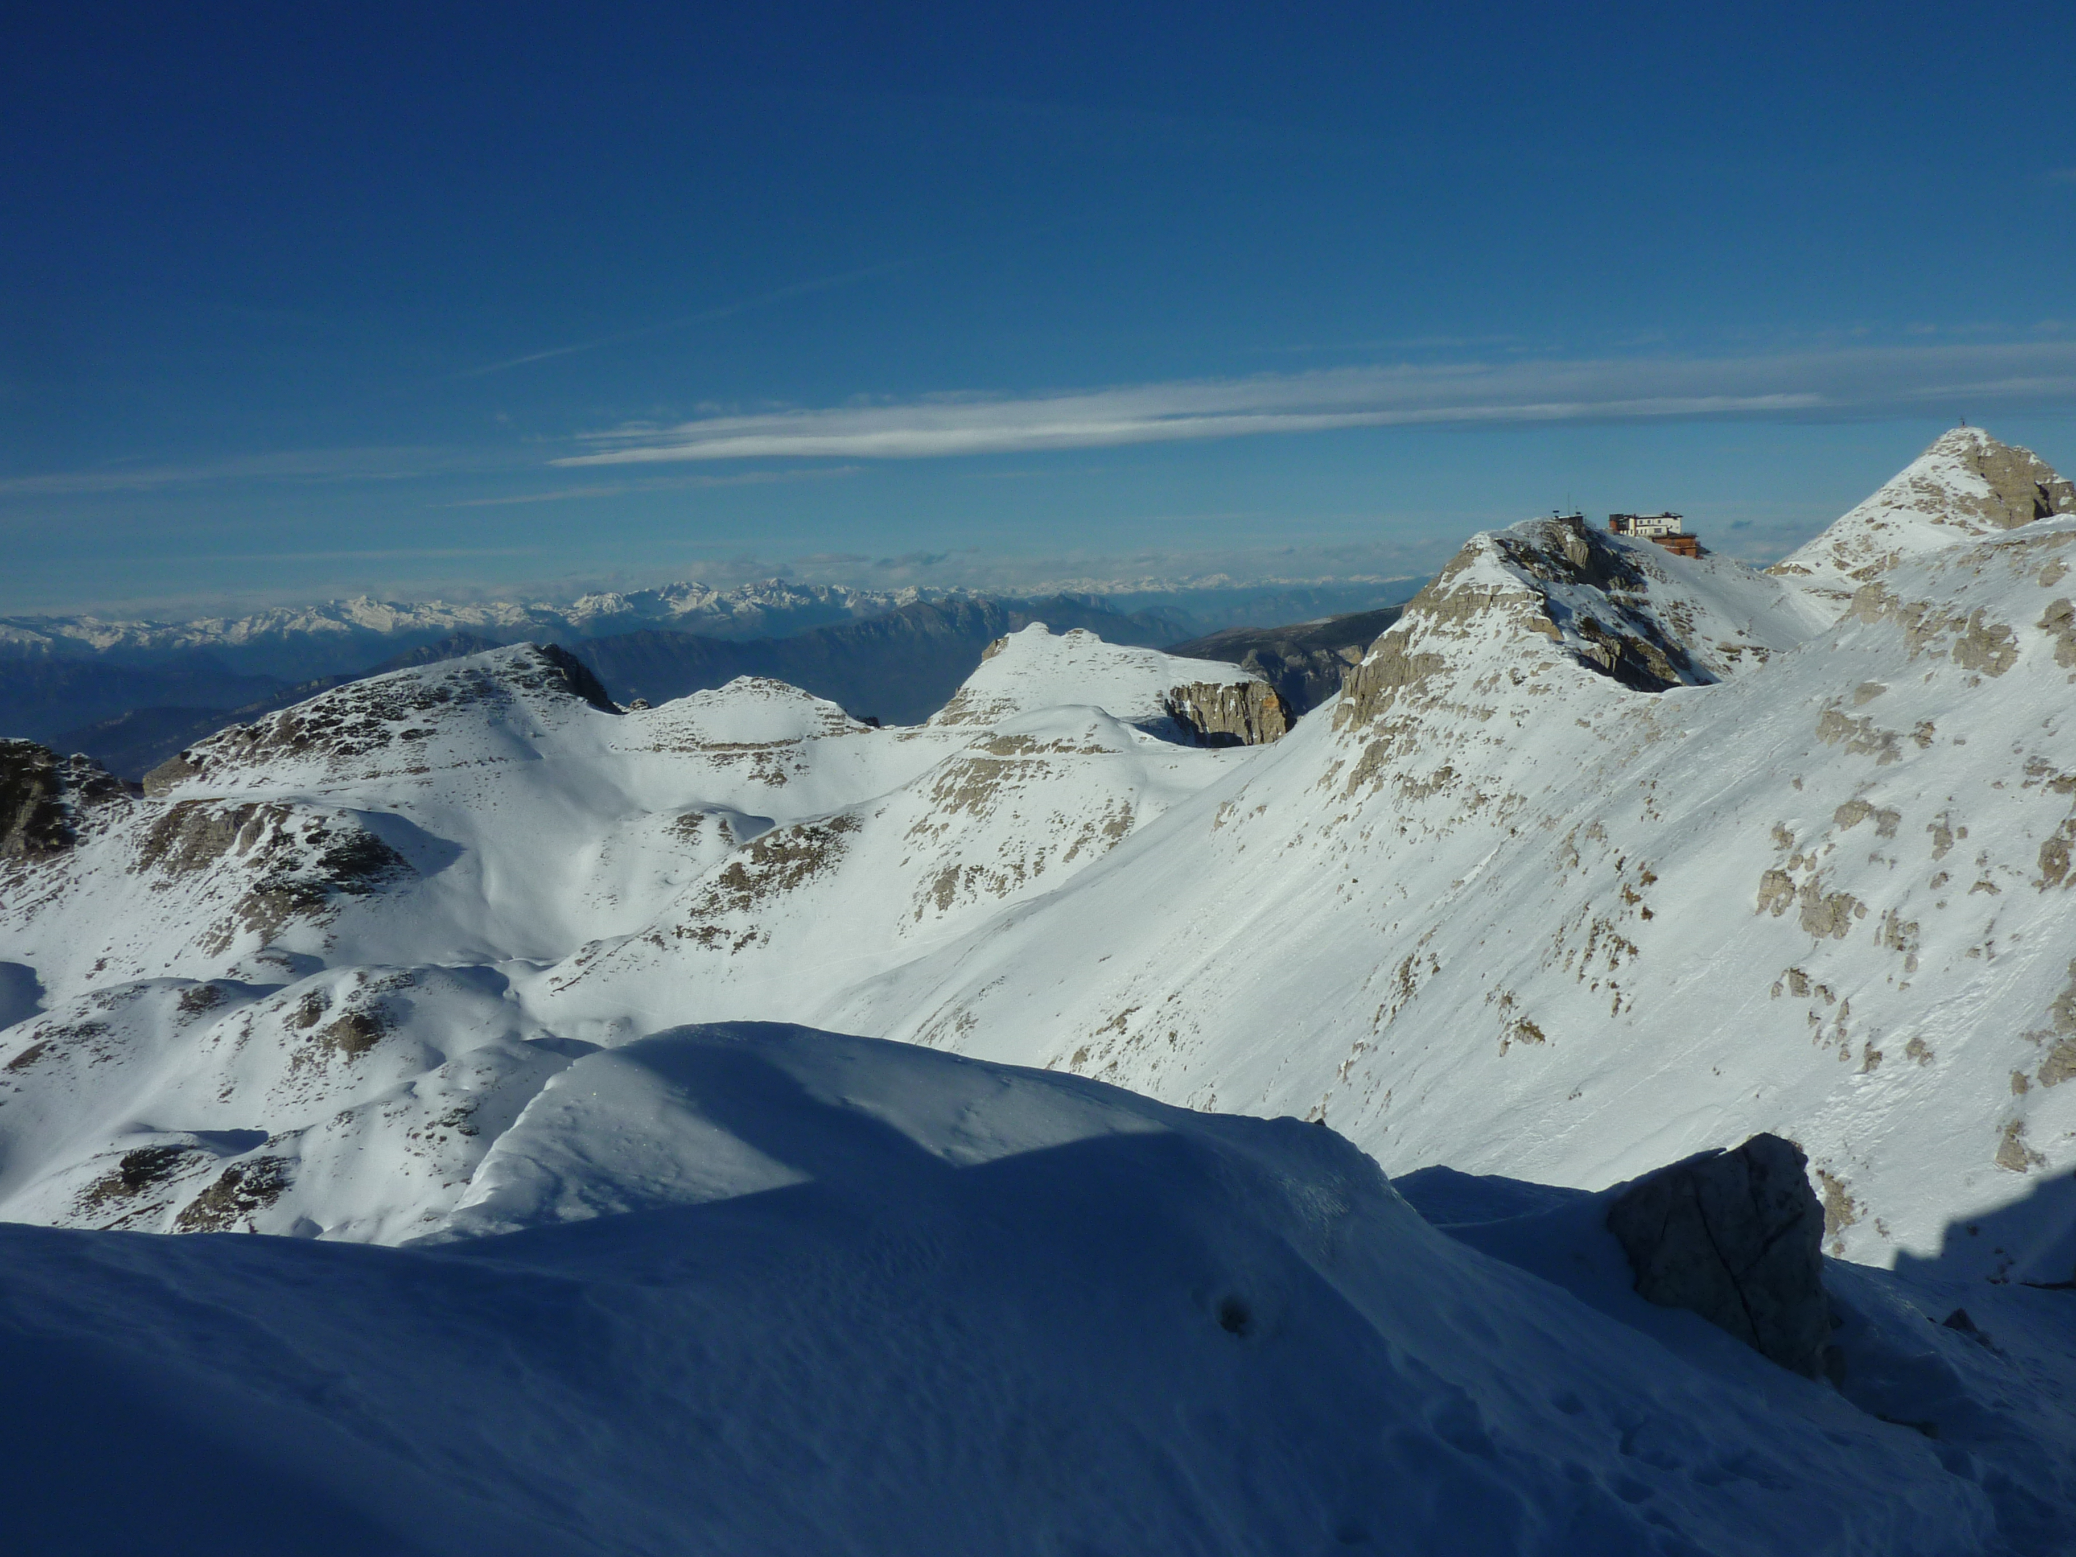
Al Passo Malera (1722 m), porta d’ingresso al Gruppo del Carega dai Lessini, si va verso Passo Pertica, punto di confluenza della Valli di Rivolto e Ronchi. Qui si effettua una doverosa sosta per osservare il panorama. Lo stretto incavo del passo è dominato da numerosi resti di trincee, postazioni e camminamenti della Grande Guerra.
Poco distante da Passo Malera (a 15/20 minuti di cammino, verso Rifugio Pertica) si trova “il cippo di confine” con bella descrizione che segnava il limite tra il Lombardo Veneto e il Tirolo.
Se siete fortunati e camminate in silenzio, potrete osservare i camosci che qui sono presenti sul versante orientale che si getta sul Vallone di Revolto. Vi fermerete sicuramente ad osservarli, difficile non farlo di fronte a così tanta natura, e in silenzio, la mente per quanto visto penserà forse a queste righe che vi parranno ancor più vere:
Panorama da Cima Trappola verso N
"Gli zoccoli del camoscio sono le quattro dita del violinista. Vanno alla cieca e non sbagliano millimetro. Schizzano su strapiombi, giocolieri in salita, acrobati in discesa, sono artisti da circo per la platea delle montagne. Gli zoccoli del camoscio appigliano l’aria. Il callo a cuscinetto fa da silenziatore quando vuole, se no l’unghia divisa in due è nacchera di flamenco. Gli zoccoli del camoscio sono quattro assi in tasca a un baro. Con loro la gravità è una variante al tema, non una legge." (Il peso della farfalla, Erri De Luca)
Salutati i camosci, si prosegue e se non trovate già qualche traccia e dovrete aprirvi voi la strada, il percorso sarà caratterizzato dalla fatica, saliscendi vari, salita e sudore fino al Passo Malera.
Dopo il dovuto riposo e le suggestive osservazioni si abbandona il sentiero 287 riprendendo la salita lungo la dorsale verso la cima Bella Vista (1812 m) e Cima Trappola, meta della nostra escursione (ore 2,30 dalla partenza).
Il ritorno si effettua scendendo il versante occidentale della cima con radi arbusteti di pino mugo, terminanti a strapiombo sulla valle dei Ronchi; si percorre in discesa tutta la cresta nord-ovest fino a Bocca del Vallon e si risale infine cima Castel Gaibana (1806 m) con il rifugio omonimo (punto di arrivo della seggiovia) tempo un’ora dalla Cima Trappola.
Lasciato il rifugio, si riprende la discesa che riporta al punto di partenza in poco meno di un’ora attraverso il Valon di Valera, testimone delle grandi glaciazioni quaternarie. La roccia calcare è completamente lavorata da fenomeni carsici, il più importante dei quali è il “Buso del Valon” imponete pozzo carsico (profondo 48 m) utilizzato in tempi passati come riserva di ghiaccio. Vedi Scheda.
Per accorciare la discesa dalla Cima Trappola, si può scendere, superati i mughi, direttamente al “Buso del Valon” (1711 m) individuabile tra i pali di una recinzione, per evitare che gli animali (e non solo) ci cadano all’interno. Vicino al “Buso del Vallon” si trova un piccolo monumento che ricorda una disgrazia occorsa nel 1940. Dal qui comodamente si recupera la località San Giorgio, punto di partenza della nostra escursione.
Punti d’appoggio
Malga Malera (1501 m) e Rif. Gaibana (1792 m) e Località San. Giorgio (1505 m).
